Gewinner unseres kleinen Wissensquiz:

1. Platz: Petra Hertel, Maja hat u.a. ein Wunschhalsband genäht bekommen

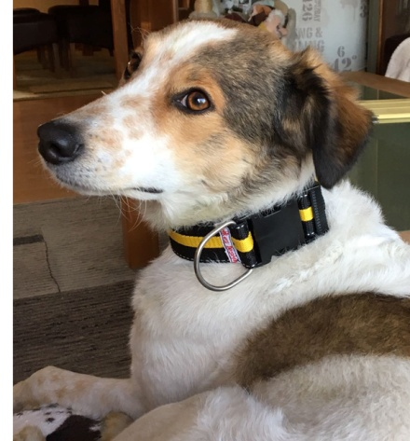
2. Platz: Monika Jäkel bekam u.a. ein besticktes Halstuch für Pan.

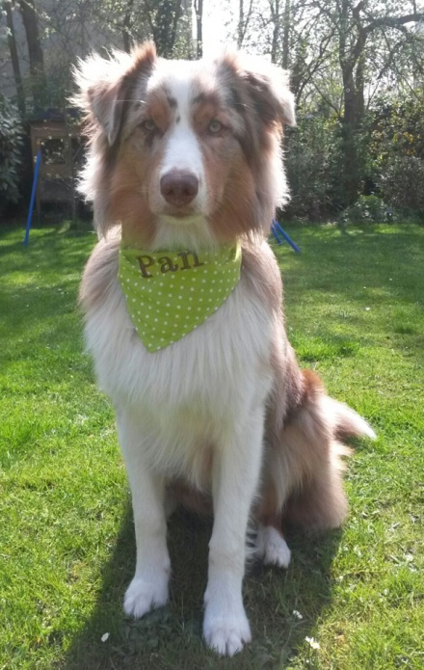

3. Platz: Heike Kropp erhielt Wurst und Spielzeug für Henry

